MI PRIMER E.D.A.

**EL SUICIDIO EN ESPAÑA**

Natalia Fernández García

Bootcamp: Data Science

The Bridge 17/01/2022

**MI PRIMER E.D.A. “ El suicidio en España ”**

Por Natalia Fernández García

Bootcamp: Data Science, The Bridge

**Proyecto Data Analysis:**

En este proyecto he aplicado todo lo aprendido en el Ramp Up y el módulo de Data Analysis del bootcamp de Data Science.

He realizado un análisis exploratorio de datos y presentado los resultados en la presentación de Power Bi que se adjunta.

**Estructura de carpetas:**

**src/:** Código, README, presentación, memoria y Archivo .txt con el enlace al repositorio de GitHub.

**src/data:** Todos los archivos de datos utilizados en el análisis.

**src/notebooks:** Los notebooks usados para pruebas.

**src/utils:** Todos los módulos y funciones auxiliares creados para el desarrollo del proyecto.

**src/main.ipynb:** Notebook con todos los pasos de la analítica resumidos.

**Datos utilizados:**

Los datos de muertes derivadas de lesiones autoinfligidas intencionalmente fueron descargados del Instituto Nacional de Estadística (INE), que recoge los datos a partir del Boletín Estadístico de Defunción Judicial (BEDJ).

Su página web es [www.ine.es](http://www.ine.es/)

Se recogieron datos de cada provincia a escala diaria incluyendo la variable sexo; además, se incluyó el grupo de edad al que pertenecía el individuo (15-44años, 45-64años, de 65años en adelante) y la tasa de desempleados.

**Introducción:**

El suicidio es un problema de salud pública, ya que representa una de las principales causas de muerte no natural. Hay múltiples factores que influyen en el riesgo de la conducta suicida. Este trabajo analiza la distribución geográfica del suicidio en España, el periodo anual y la relación entre la tasa de suicidios y el producto interior bruto (PIB) per cápita en el país.

El presente estudio busca analizar la incidencia y distribución geográfica del suicidio en España en los 21años comprendidos entre 2000 y 2020, las diferencias por sexo y grupo de edad, el patrón temporal y la relación entre el producto interior bruto (PIB) y el suicidio.

**Hipótesis:**

Para realizar el análisis hemos partido de la hipótesis:

“A mayor inestabilidad laboral y menor PIB per capita, el número de suicidios aumenta.”

**Resultados:**

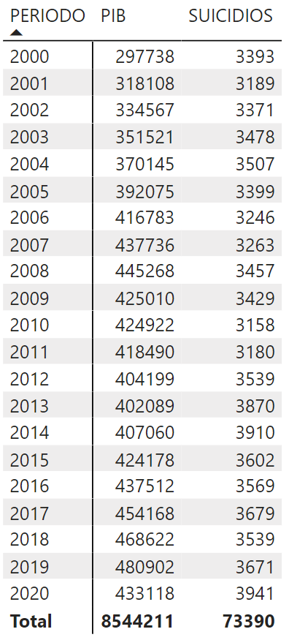

Entre 2000 y 2020 fallecieron 73.390 personas por suicidio en España. La media anual de incidencia durante el periodo de estudio 73390 personas/año, lo que hace que cada día que pasa fallecen al rededor de 10 personas.

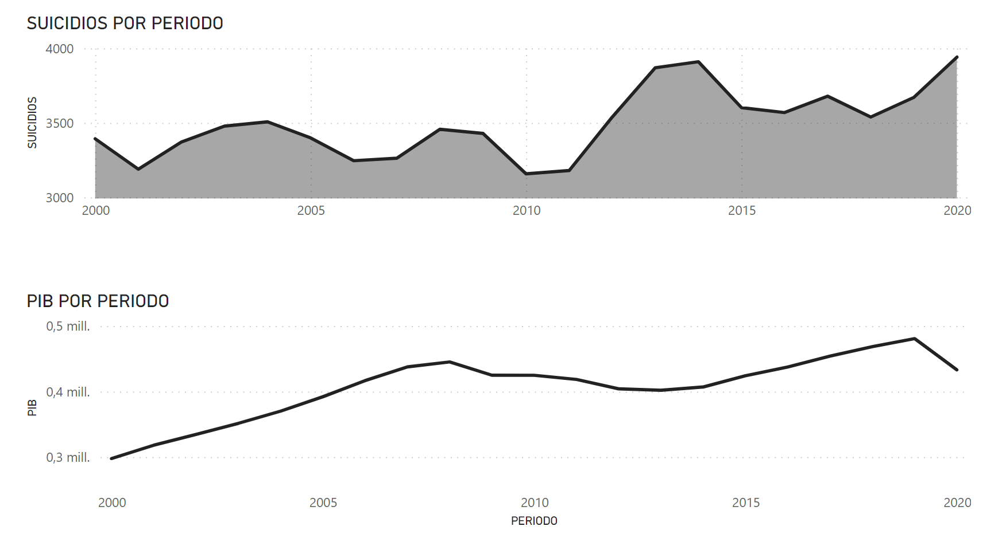

Los suicidios no siguen una distribución geográfica homogénea en el país. El sur y el noroeste de España acumularon las mayores tasas de mortalidad por esta causa.

La tasa de suicidios en hombres es muy superior a la tasa en mujeres.

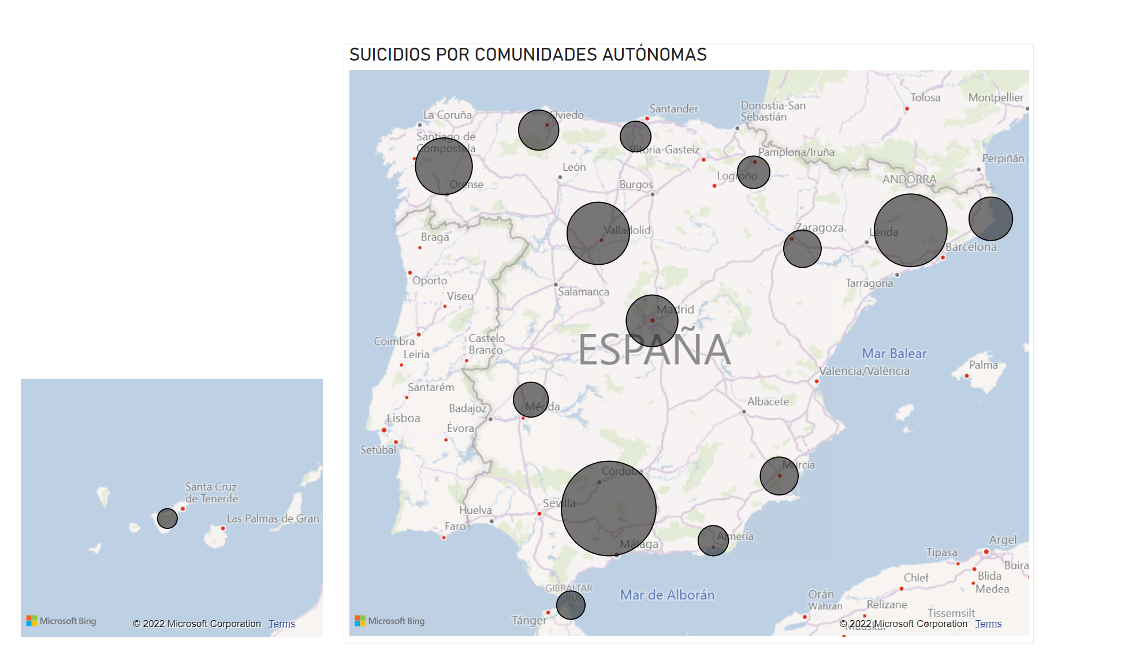

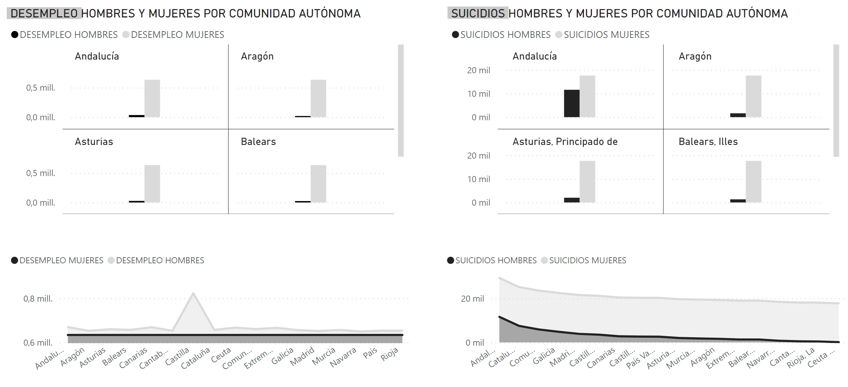

**Conclusión:**

Dada la relación obtenida entre los suicidios y el PIV, se puede comprobar que la hipótesis es acertada. Ya que hay un aumento de suicidios que corresponde con el periodo de crisis económica.

